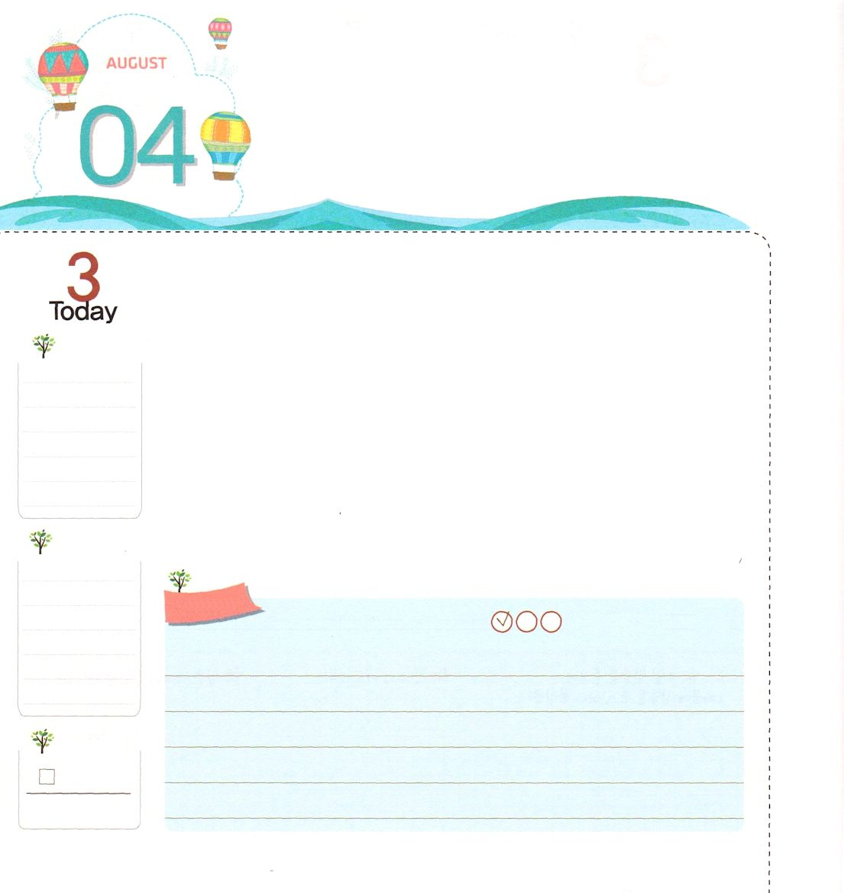

てんの はいけい

月曜日

Iコリント3:16 あなたがたは神の神殿であり、神の御霊があなたがたに宿っておられることを知らないのですか。

アメリカの南北戦争が激しかったとき、南北の境界線に住んでいた一人の男が、南軍の灰色のズボンと、北軍の青い上衣を着ました。彼は南軍が自分の灰色のズボンを見れば彼らの味方だと思って助けてくれて、北軍が自分の青い上衣を見れば助けてくれると思いました。
しかし、南軍は彼の青い色の上衣を見て銃を撃ち、北軍はやはり彼の灰色のズボンを見て銃を撃ったのです。結局、その男はみじめに銃に打たれて死んでしまいました。
私たちのからだは神様がおられる神殿です。また、神様をお父さんと呼ぶ私たちは神の子どもです。所属が明らかでなければ、おもいもかけないことが起きるようになります。私は神の子どもであり、私のからだは神様の神殿であることを忘れないようにしましょう。そして、私は天の背景を持っている神の子どもであることを自慢するレムナントになりましょう。
2014.4.6（インマヌエル教会聖日１部）

でんどう
きょうの
きょうの
いのり
そうせいき41
きょうの
みことば
いちにち １しょう かみさまの
みことばを よもう！

ていこくいのりに せいこうしたら チェックしよう
もくそうしよう

さんびしよう
さんび
もくそう
せいれいの かぜ

おいのり
しよう
父なる神様！私が神様の神殿で、神様に属するレムナントであることを自慢して喜ぶレムナントとして生きていくことができますように。イエス・キリストのお名前によってお祈りします。アーメン


この曲は初代教会の信徒に臨んだあつい聖霊の風の働きを含んでいる使徒2章を黙想する中で書くようになりました。レムナントにも、同じ聖霊の働きが体験できて喜びの礼拝をささげて、祈りの中で毎日賛美することをねがいます。

おいのり
しよう
父なる神様！私をキリストの働き人として、神様の奥義をまかされた者として選んでくださってありがとうございます。ヨセフのように、毎日、インマヌエルを味わって、私がいるすべての現場に神様の力を現して見せることができますように。エス・キリストのお名前によってお祈りします。アーメン

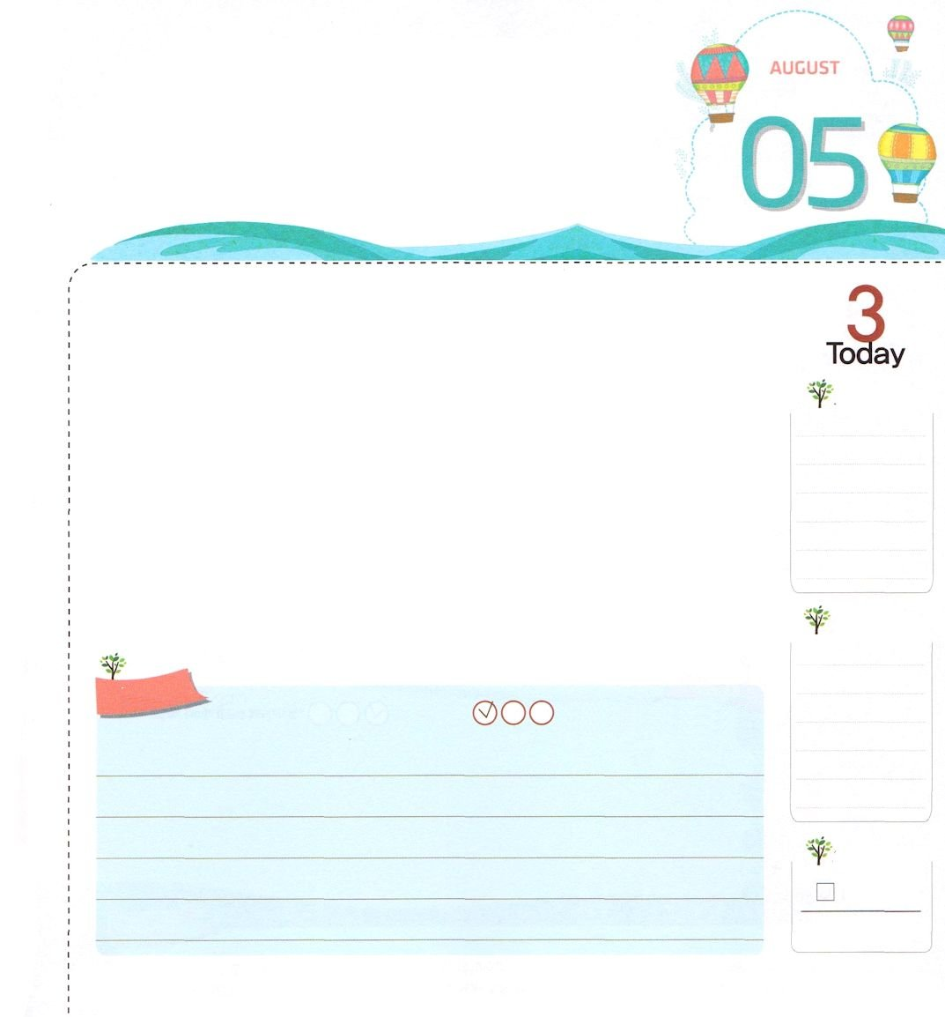
キリストの はたらきびと！
おくぎの かんりしゃ！

火曜日

Iコリント4:1～2 こういうわけで、私たちを、キリストのしもべ、また神の奥義の管理者だと考えなさい。この場合、管理者には、忠実であることが要求されます。

「だれかのせいで、イエス様を信じられない」よく伝道現場で、このようなことばを聞くことがあります。福音を伝えるなら、誤解されることもたくさん起きて、きらわれるときもあります。
ヨセフも人々にきらわれた時があって、ぬれぎぬを着せられて監獄に行ったりもしました。しかし、ヨセフは困難の中で、祈りの奥義をのがしませんでした。ヨセフは、自分が世界福音化の契約を成し遂げるキリストの働き人で、神様の奥義をまかされた者であることを知っていました。
ヨセフのように、神様が私とともにおられ、私は世界福音化をなしとげるキリストの働き人であるという事実を確信しましょう！確信を持つとき、ことばと行動が変わります。人と問題を見る目も変わります。私を通して友だちが力を受けて、学校が変化します。結局は、友だちが私を神様の人だと認めるようになります。これが伝道なのです。
2014.4.6（インマヌエル教会聖日2部）

でんどう
きょうの
きょうの
いのり
そうせいき42
きょうの
みことば
いちにち １しょう かみさまの
みことばを よもう！

ていこくいのりに せいこうしたら チェックしよう
もくそうしよう

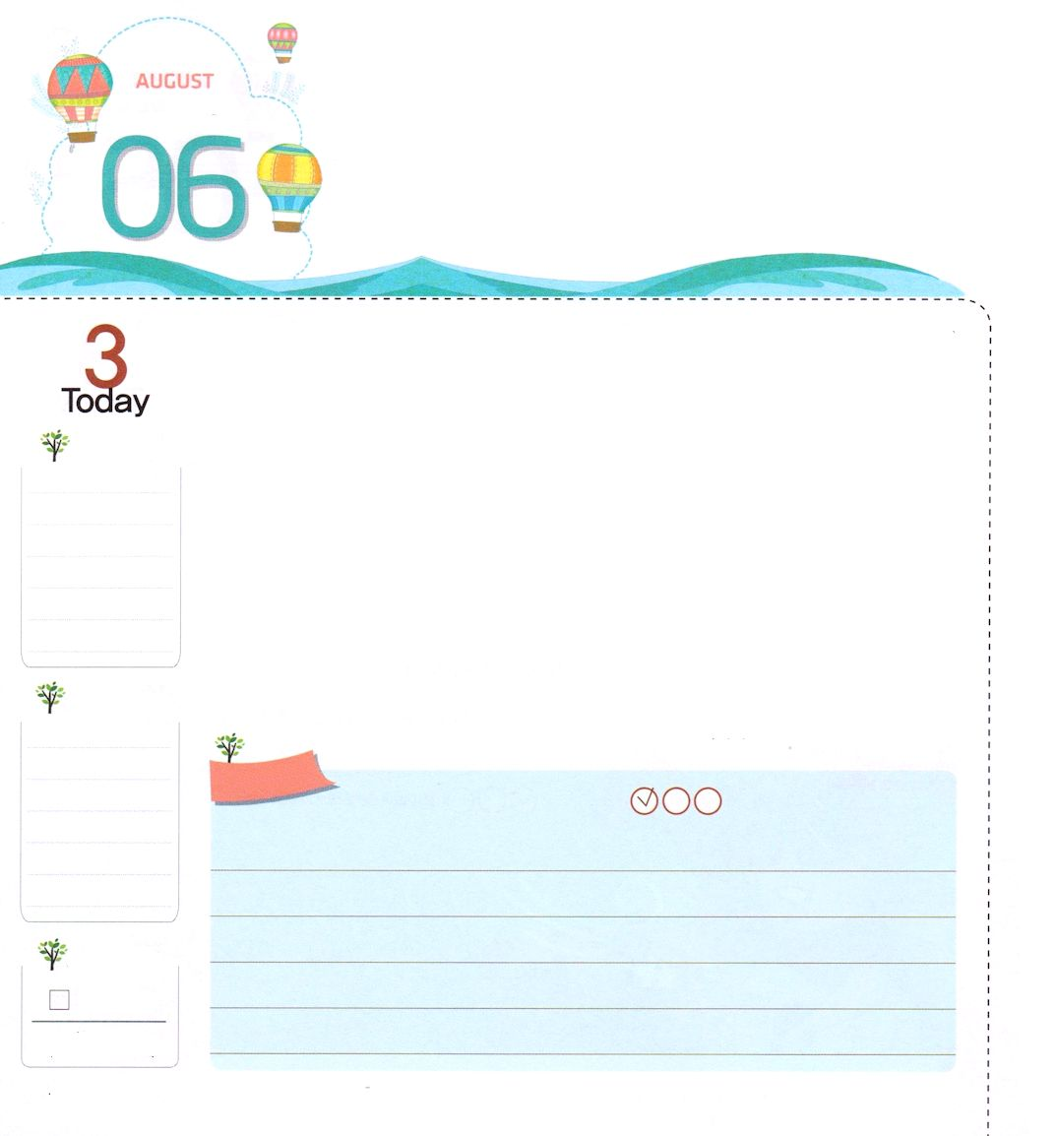
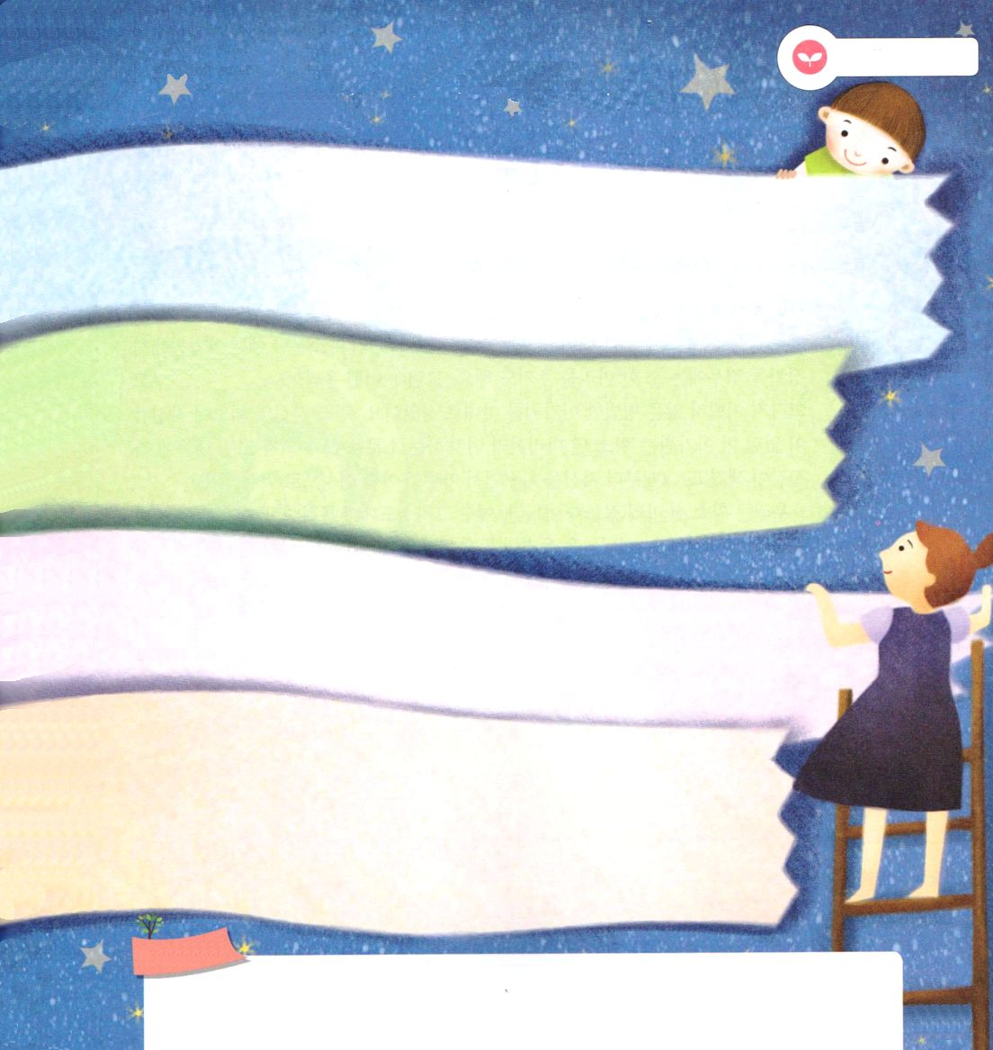
わたしは 「のこったもの」
「のこれるもの」です

水曜日

イザヤ6:13 そこにはなお、十分の一が残るが、それもまた、焼き払われる。テレビンの木や樫の木が切り倒されるときのように。しかし、その中に切り株がある。聖なるすえこそ、その切り株。

乾燥したワカメを水が入った小さな器に、ひとにぎりほど入れてみてください。はじめには、量が少ないように見えますが、後から見ると、ワカメがふくらんで、器にあふれそうになります。乾燥した状態のワカメが少ない量に見えても、ワカメが水をすえば、何倍にも増えるためです。もし、こういうワカメの性質をあらかじめ知っていたら、はじめから大きい器に水を注いでワカメを入れるでしょう。
イエス様を私のキリストと信じて神の子どもになった人は、困難と痛みを体験するほど、より一層、大きくてすてきな人に変えられるでしょう。この事実をあらかじめ知っている人は、困難や痛みがきても感謝しながら、さらにかっこよく立ち上がるようになるでしょう。祝福をあらかじめ知っていれば、うろたえないで、よく準備するようになります。私たちは世界福音化の主役であるレムナント=残った者、残れる者です。がっかりしてしまったり、うろたえたりしていずに、レムナントの祝福を味わいましょう。
2014.4.8（新しい家族および現場働き人修練会1講）

でんどう
きょうの
きょうの
いのり
そうせいき43
きょうの
みことば
いちにち １しょう かみさまの
みことばを よもう！

ていこくいのりに せいこうしたら チェックしよう
もくそうしよう

みことばを
てきようしよう
神の子どもがこの世に生きていて体験するようになる苦しみは
どんなことがあるのか、下の聖書箇所から見てみましょう

マタイ10:17

Iペテロ2:20

マタイ10:34

黙示録2:10

おいのり
しよう
父なる神様！親のせいでひきこもってしまったり、友だちのせいで落ち込んだり、私の姿がよくないと思ってあきらめたりする人になりませんように。世界福音化の主役として用いられるレムナントとして、祝福される生活を送れますように。イエス・キリストのお名前によってお祈りします。アーメン

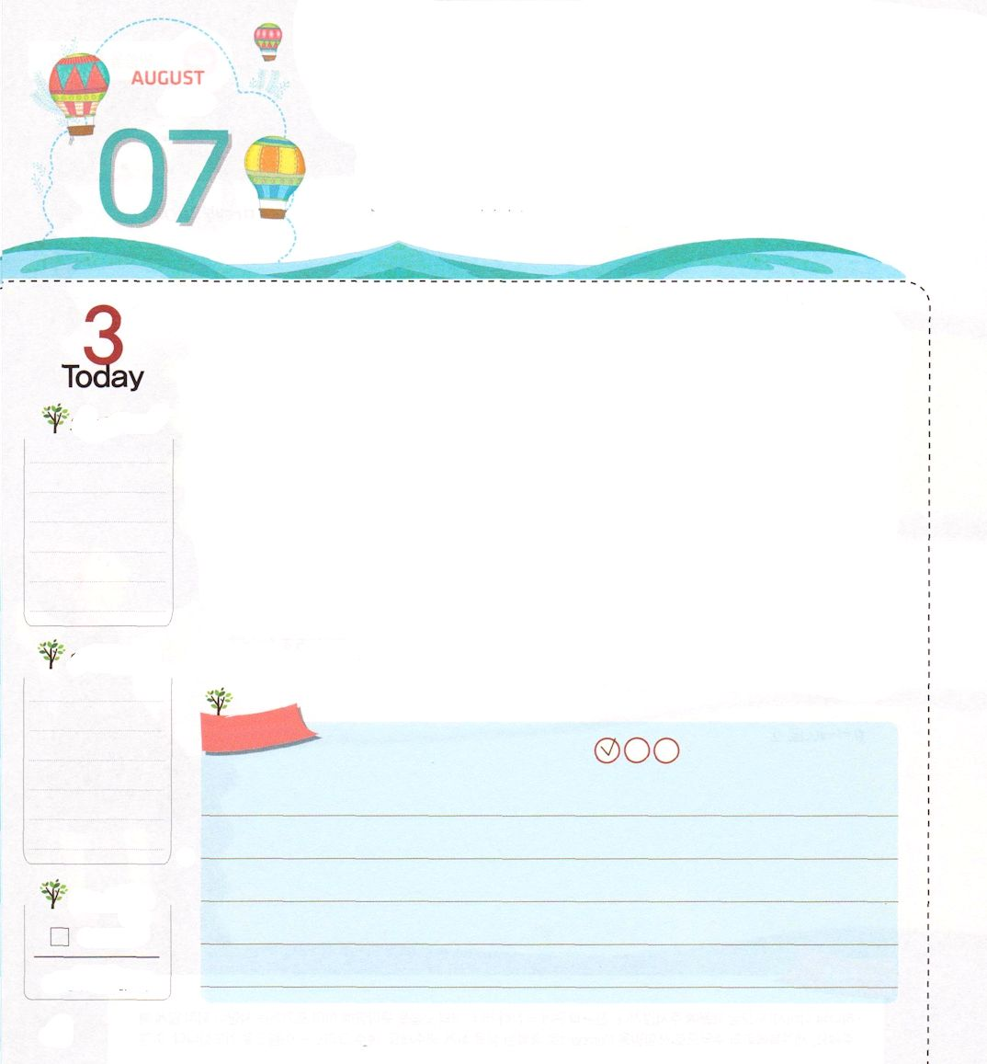
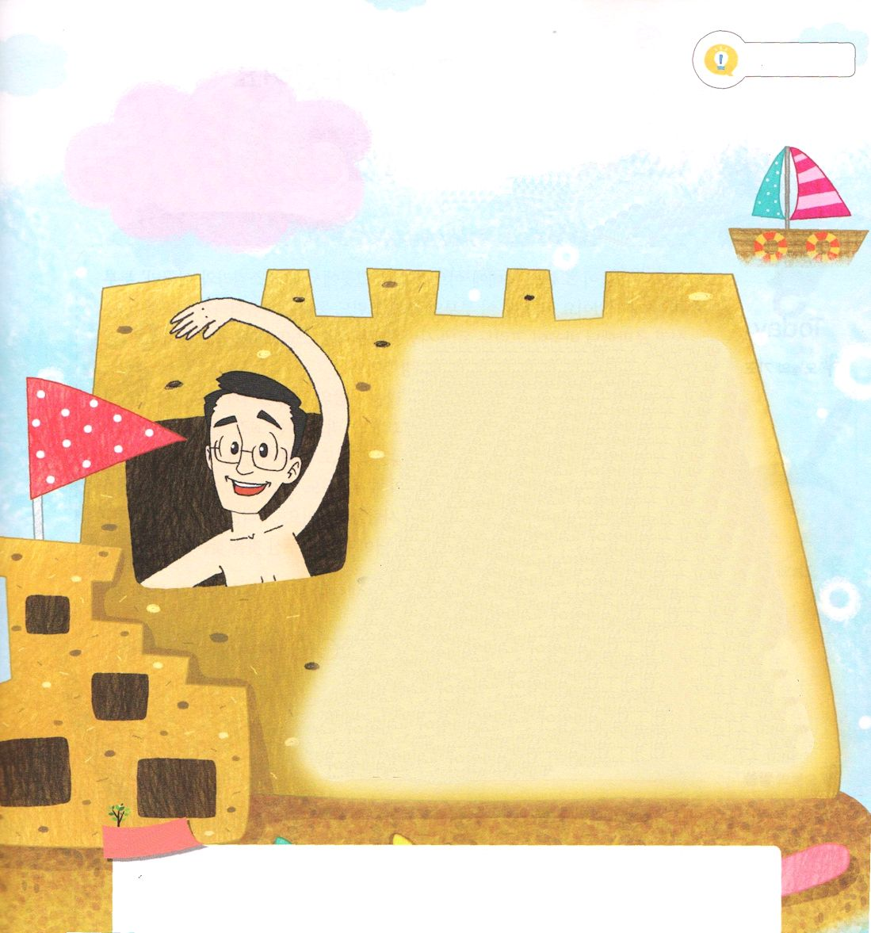
きほんを あじわう レムナント

木曜日
ゼパニヤ3:17 あなたの神、主は、あなたのただ中におられる。救いの勇士だ。主は喜びをもってあなたのことを楽しみ、その愛によって安らぎを与える。主は高らかに歌ってあなたのことを喜ばれる。

ポリネシアにあるひとつの島では、結婚をするとき、新郎が新婦の両親に豚、鶏、オウムなどをあげて新婦を連れて来る伝統があります。ときどき、うわさになるほどきれいなお嬢さんを妻とする場合は、牛一頭をあげたりもします。ところで、ある男の人が、牛10頭をあげて、あまりきれいではない普通のお嬢さんを妻としました。普段、自分の顔とスタイルに自信がなかったこのお嬢さんは「牡牛十頭の女の人」といううわさが広まるようになって、すべての行動に自信を持つようになり、その時から自信を大きくしながら、とても優雅な女性に変わったのでした。
私たちは牡牛千匹程度でなく、イエス・キリストが流された血の値で救われた神の子どもです。神様は私たちの存在自体を喜んで愛してくださっています。この事実を信じることが、信仰生活の基本なのです。
2014.4.8（新しい家族および現場働き人修練会２講）

でんどう
きょうの
きょうの
いのり
そうせいき44
きょうの
みことば
いちにち １しょう かみさまの
みことばを よもう！

ていこくいのりに せいこうしたら チェックしよう
もくそうしよう

なやみを はなそう

キム・キョンハン牧師先生！
わたし、
なやみが
あります!

神様に祈っているのに
2年がすぎても
答えが来ないのです。
チョン・ジュビン/イエウォン教会

ある祈りは、私が祈ったとおりに答えが来ない
こともありますが、それも事実は答えなのです。
毎週（日曜のメッセージ）毎日（子どもの祈りの
手帳）で与えられるみことばを握ってずっと祈ってい
れば、神様の計画がさとれるように、聖霊が助けてく
ださいます。そのとき、祈りの課題を直せば良いのです。
ある祈りは、時間が長くかかったりもします。ローマを
福音化しようと思った初代教会の信徒の祈りは、答えを
確認するのに、なんと250年以上かかりました。すごい
でしょう。祈りは答えが来る時刻表があるから、引続き祈ることがとても重要です。ルカ11章5節から8節のみことばを見ると、必ず答えられるから、つづけて祈りなさいとおっしゃいました
ジュビン・レムナントは、神の子どもですね。子どもの祈りにパパは、いつどんなかたちでも、必ず答えてくださいます。（ルカ11:13、ヨハネ16:24）私がだれなのかを忘れないで、答えが来る時まで、最後まで祈りましょう!祈りの答えを受けた手紙を待ってます。

おいのり
しよう

父なる神様！イエス様の血のあたいで私たちを救ってくださってありがとうございます。豊かな神様の愛を受けて育つレムナントであることをさとりました。この事実のゆえに幸せで、確信があふれる今日一日になりますように。イエス・キリストのお名前によってお祈りします。アーメン

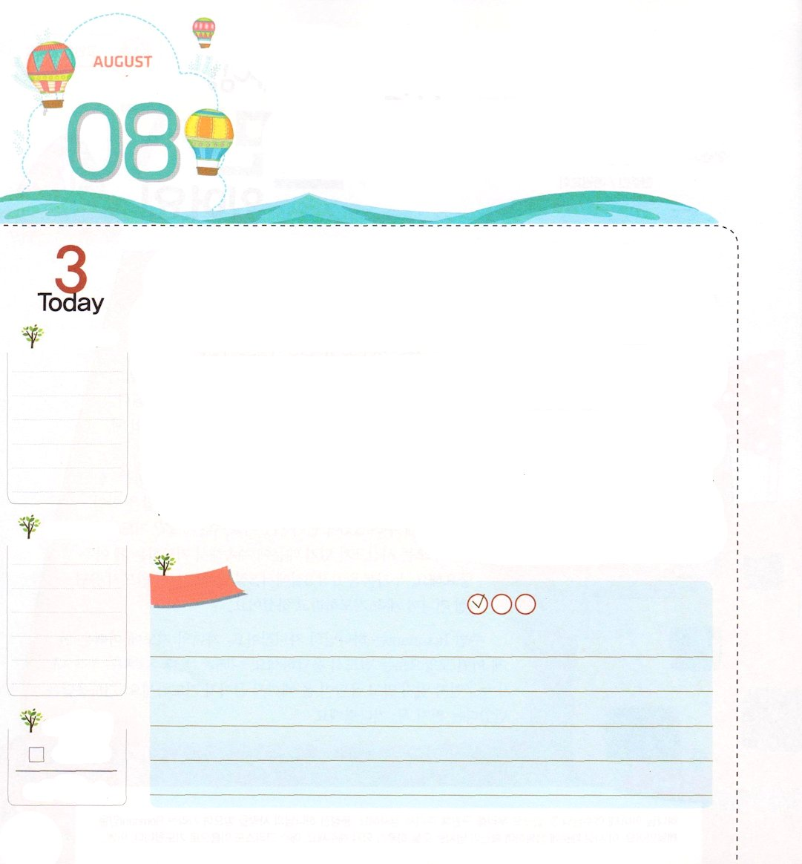

かみさまが じゅんび されました

金曜日
使徒18:1～8 そして、そこを去って、神を敬うテテオ・ユストという人の家に行った。その家は会堂の隣であった。会堂管理者クリスポは、一家をあげて主を信じた。また、多くのコリント人も聞いて信じ、バプテスマを受けた。

伝道者パウロがコリントの町に着きました。そこで「プリスキラとアクラ」という夫婦に会うようになりました。パウロはこの夫婦といっしょにコリントの町を福音化し始めました。聖霊に満たされたパウロがコリントの町の人々にイエス・キリストを宣言しました。すると人々はパウロと福音に敵対しながら、悪口を言いました。
パウロは、神様を敬う「テテオ・ユスト」という人の家に行って、福音を伝えました。彼は福音を受け入れて、いっしょにいた「クリスポ」という校長先生も、すべての家族とともに救われるようになりました。すると、数多くのコリントの町の人が、イエス・キリストを信じて救われました。知ってみると、プリスキラ夫婦、テテオ・ユスト、クリスポは、神様がコリント福音化のために準備しておかれた人々でした。通りを歩き回りながらイエス様を信じなさいと大声を張り上げて伝道するより、神様が準備しておかれたことを探すことが重要です。
2014.4.8（新しい家族および現場働き人修練会3講）

でんどう
きょうの
きょうの
いのり
そうせいき45
きょうの
みことば
いちにち １しょう かみさまの
みことばを よもう！

ていこくいのりに せいこうしたら チェックしよう
もくそうしよう

みことばを
てきようしよう

私の家のまわりに福音化するために神様が
準備しておいてくださっている伝道対象者を書いてみましょう

おいのり
しよう

父なる神様！コリントの町に福音が伝えられたように、学校福音化のために神様が準備しておいてくださっている人に出会わせてください。伝道者パウロのように、伝道の目を私にも与えてください。イエス・キリストのお名前によってお祈りします。アーメン

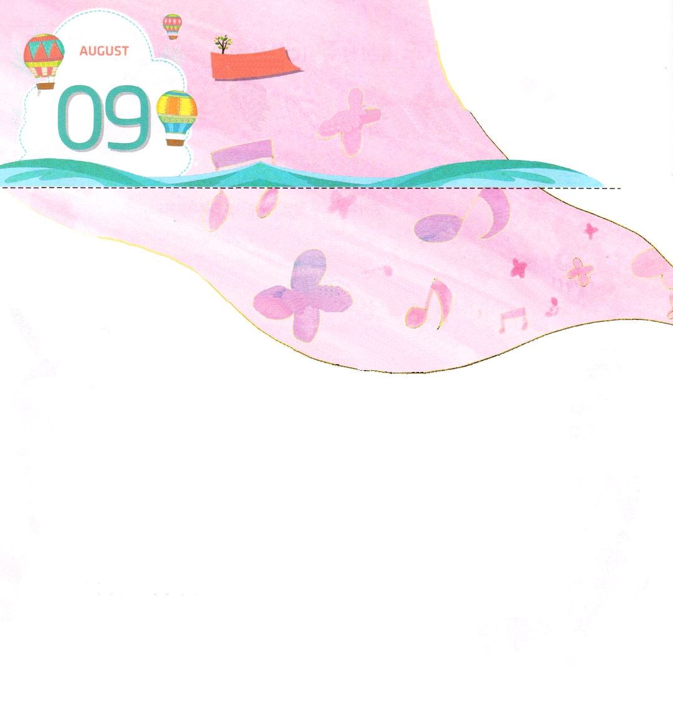
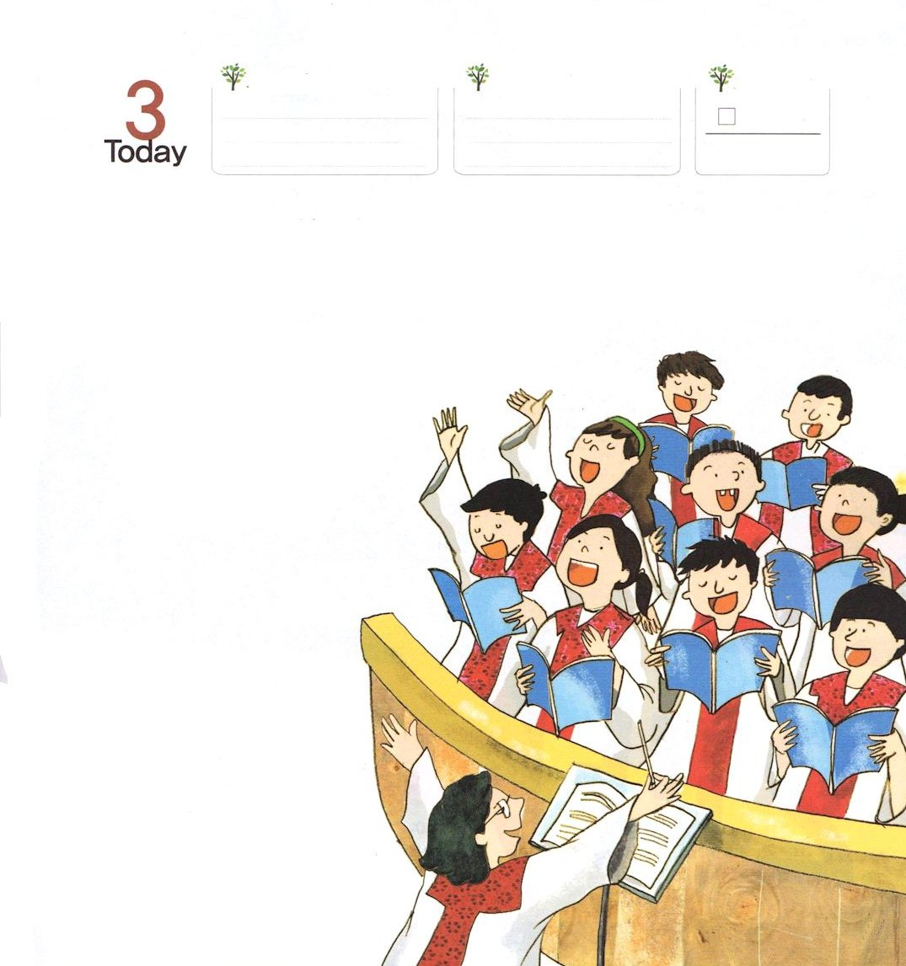

土曜日
おはしもくそう

こころを おもいを つくして
かみさまを さんびしよう

インマヌエル聖歌隊は、聖日の朝に礼拝のために賛美の練習をします。２０人くらいの子どもたちが賛美をして、教会の中に賛美の声がいっぱいになります。

「さあ、もう少し大きく！うれしい心で賛美しましょう。いまは神様にすべてをささげる時間ですよ。もういちど、やってみましょう」そばにいた友だちが、静かに笑いました。

「人が多いのに、なぜこんなに声が小さいのかな」

指揮者の先生は子どもたちの顔色を見て、賛美の時間をしばらく止めました。

「賛美は神様が人間にくださった最高の言語だと言われます。勝手に賛美するなら、神様が喜ばれません。礼拝は霊とまことによって、正しくささげて、賛美は心から歌いながら、喜んで感謝する心で力強く歌うのです。
イザヤ43章21節にこういうみことばがあります。「わたしのために造ったこの民はわたしの栄誉を宣べ伝えよう。」この栄誉を宣べ伝えよということばは、プレイズpraiseであり、「賛美をする」という意味です。そして、本来の意味は「神様はおひとりだ」と告白することです。その告白にメロディをつけたのが賛美なのです。

でんどう
きょうの
きょうの
いのり
そうせいき46
きょうの
みことば
いちにち １しょう かみさまの
みことばを よもう！

神の子どもは、賛美を通して私たちの信仰を告白して、救いの感激と喜びを最高の言語で表現しなければなりません。いまから賛美をするとき、神様を愛する心をこめてみてください。そして、私を救われた神様の恵みに感謝する心を抱いて賛美してみましょう。神様が喜んで受け入れてくださるでしょう」

聖歌隊に座っていた子どもたちは、指揮者の先生のことばを
聞いて、もう一度賛美を歌い始めました。
そしてすべての心と最善をつくして
神様を賛美しました。心をこめた
賛美は、神様に感謝する喜びの声に
変わりました。

